Anexa 1 şi 2 sunt grafice preluate din MPGT, varianta din luna mai 2015
Anexa 1:
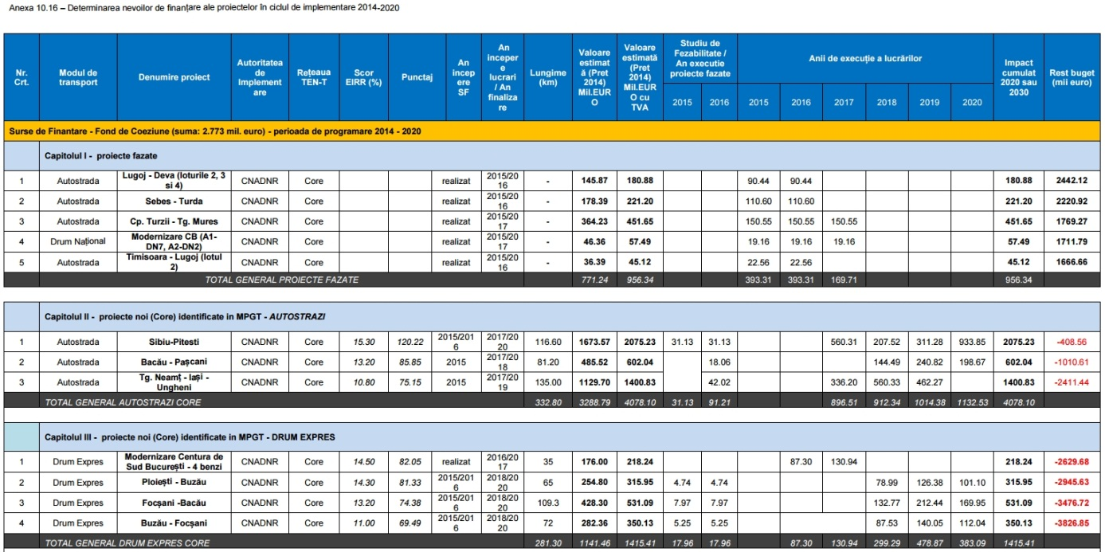
Anexa 2:
